Project UAS Pemrograman Web Lanjut

**StuPlanner**

**OLEH:**

**SABRINA YOSE AMELIA (20205520004)**

**PROGRAM STUDI TEKNIK INFORMATIKA**

**FAKULTAS SCIENCE, TECHNOLOGY, ENGINEERING AND MATHEMATICS**

**UNIVERSITAS MATANA**

**TANGERANG**

**2021**

# **Skenario**

Dalam belajar, ada beberapa orang yang perlu menuliskan daftar tugas yang harus dikerjakan, daftar materi yang harus dibaca, menuliskan catatan kecil, dan melihat perkembangan belajarnya.

Menurut Jurnal yang disusun oleh Halimah Thania Nasution, Gandes Retno Rahayu, dan Tridjoko Hadianto yang berjudul *Penggunaan Template Study Planner untuk Menunjang Proses Self-Directed Learning*, dituliskan beberapa manfaat menerapkan planner dalam belajar. Beberapa diantaranya adalah mengatur proses belajar dan meningkatkan motivasi belajar.

# **Rumusan Masalah**

1. Bagaimana dapat membuat daftar tugas dan materi yang harus dibaca?
2. Bagaimana dapat melihat progress dari daftar tugas dan materi yang harus dibaca?
3. Bagaimana pengguna dapat membuat catatan kecil saat belajar?
4. Bagaimana dapat melihat perkembangan belajar?

# **Tujuan**

1. Dapat membuat daftar tugas yang harus dikerjakan dan materi yang harus dibaca
2. Dapat melihat progress dari daftar tugas yang harus dikerjakan dan materi yang harus dibaca
3. Pengguna dapat membuat catatan kecil saat belajar
4. Dapat melihat perkembangan dalam belajar

# **Batasan Masalah**

1. Sistem ini untuk pelajar dan mahasiswa yang memerlukan wadah untuk mengatur proses belajar
2. Sistem ini hanya dapat digunakan untuk membuat daftar tugas yang harus dikerjakan, materi yang harus dibaca, progress dari tugas dan materi yang harus dibaca, catatan kecil, dan perkembangan belajar
3. Sistem ini berbasis web, bukan berbasis aplikasi
4. Sistem ini menggunakan Laravel Jetstream

# **Analisis dan Rancangan**

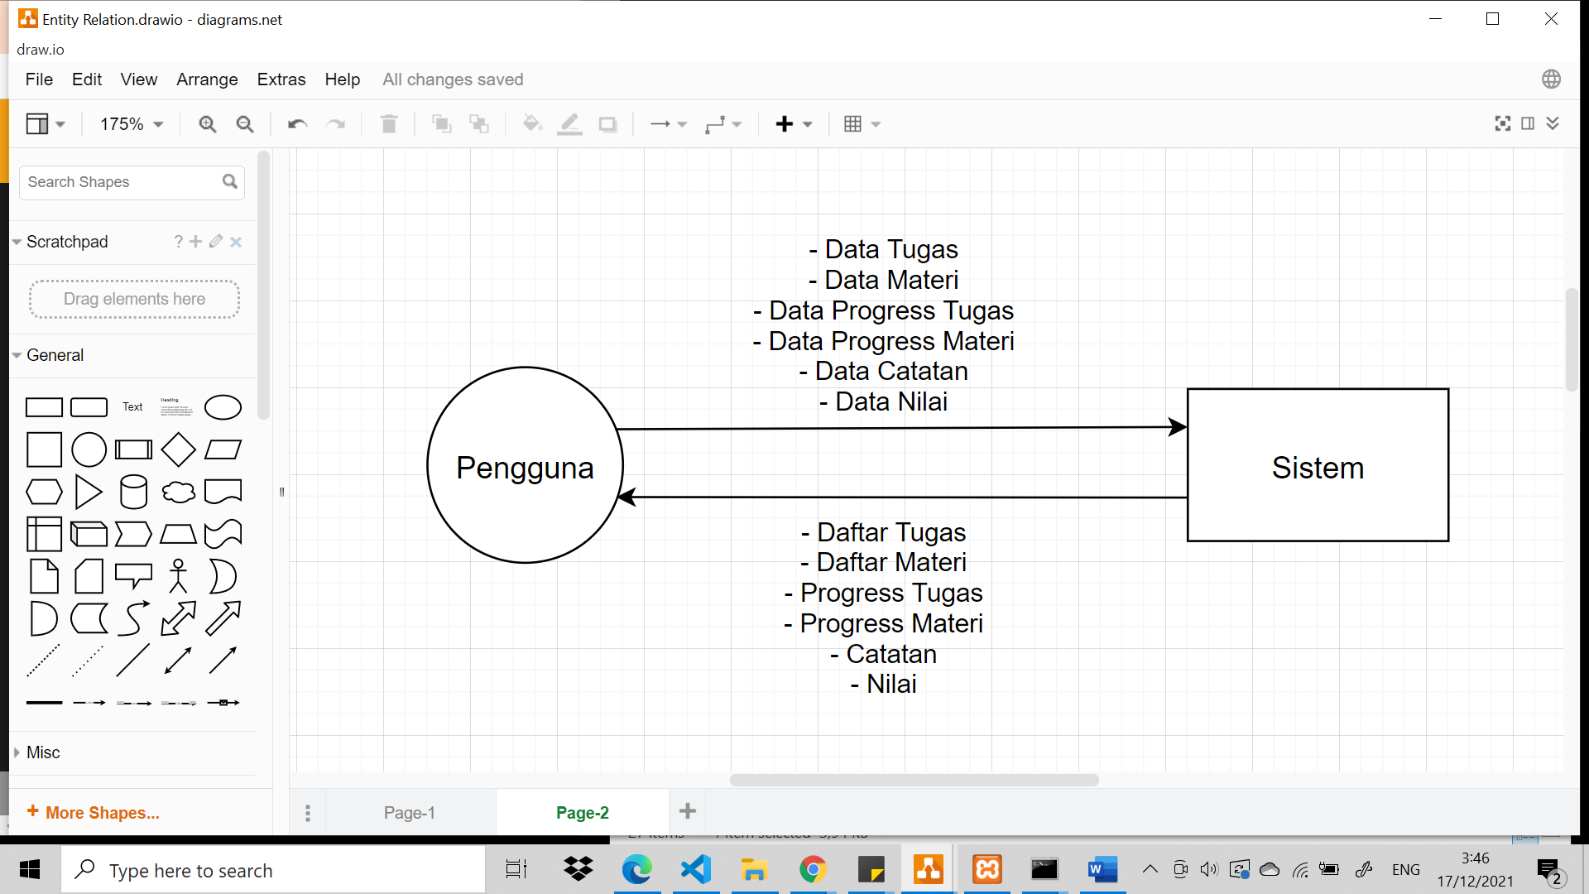

# **Analisis Proses**

1. Pengguna:

Pengguna dapat masuk ke dalam sistem dengan login user seperti biasa, lalu dapat mengakses fitur-fitur yang telah disediakan.

* Input:

1. Pengguna memasukkan data daftar tugas yang harus dikerjakan dan daftar materi yang harus dikerjakan
2. Pada daftar tugas dan materi, pengguna memasukkan progress pengerjaan dalam bentuk persen
3. Pengguna memasukkan data-data nilai
4. Pengguna dapat menulis catatan pendek

* Output:

1. Pengguna dapat melihat daftar tugas yang harus diselesaikan
2. Pengguna melihat progress dari masing-masing tugas dan materi
3. Pengguna melihat perkembangan belajar
4. Pengguna dapat melihat catatan pendek yang sudah ditulis sebelumnya

# **Proses Perancangan**

1. Perancangan Database

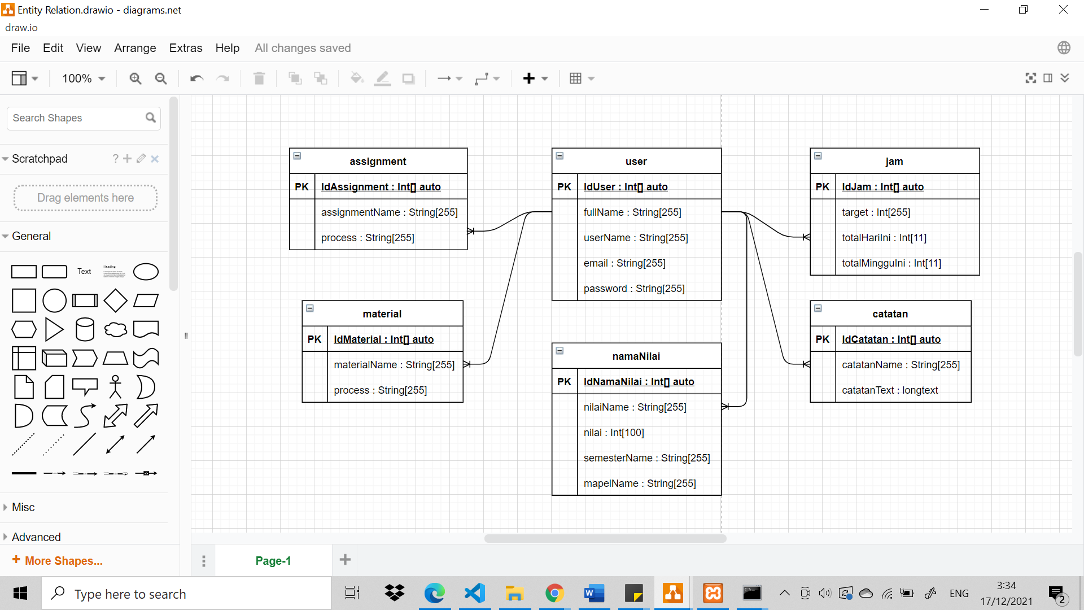

# **Pembuatan Database**

* Tabel Database

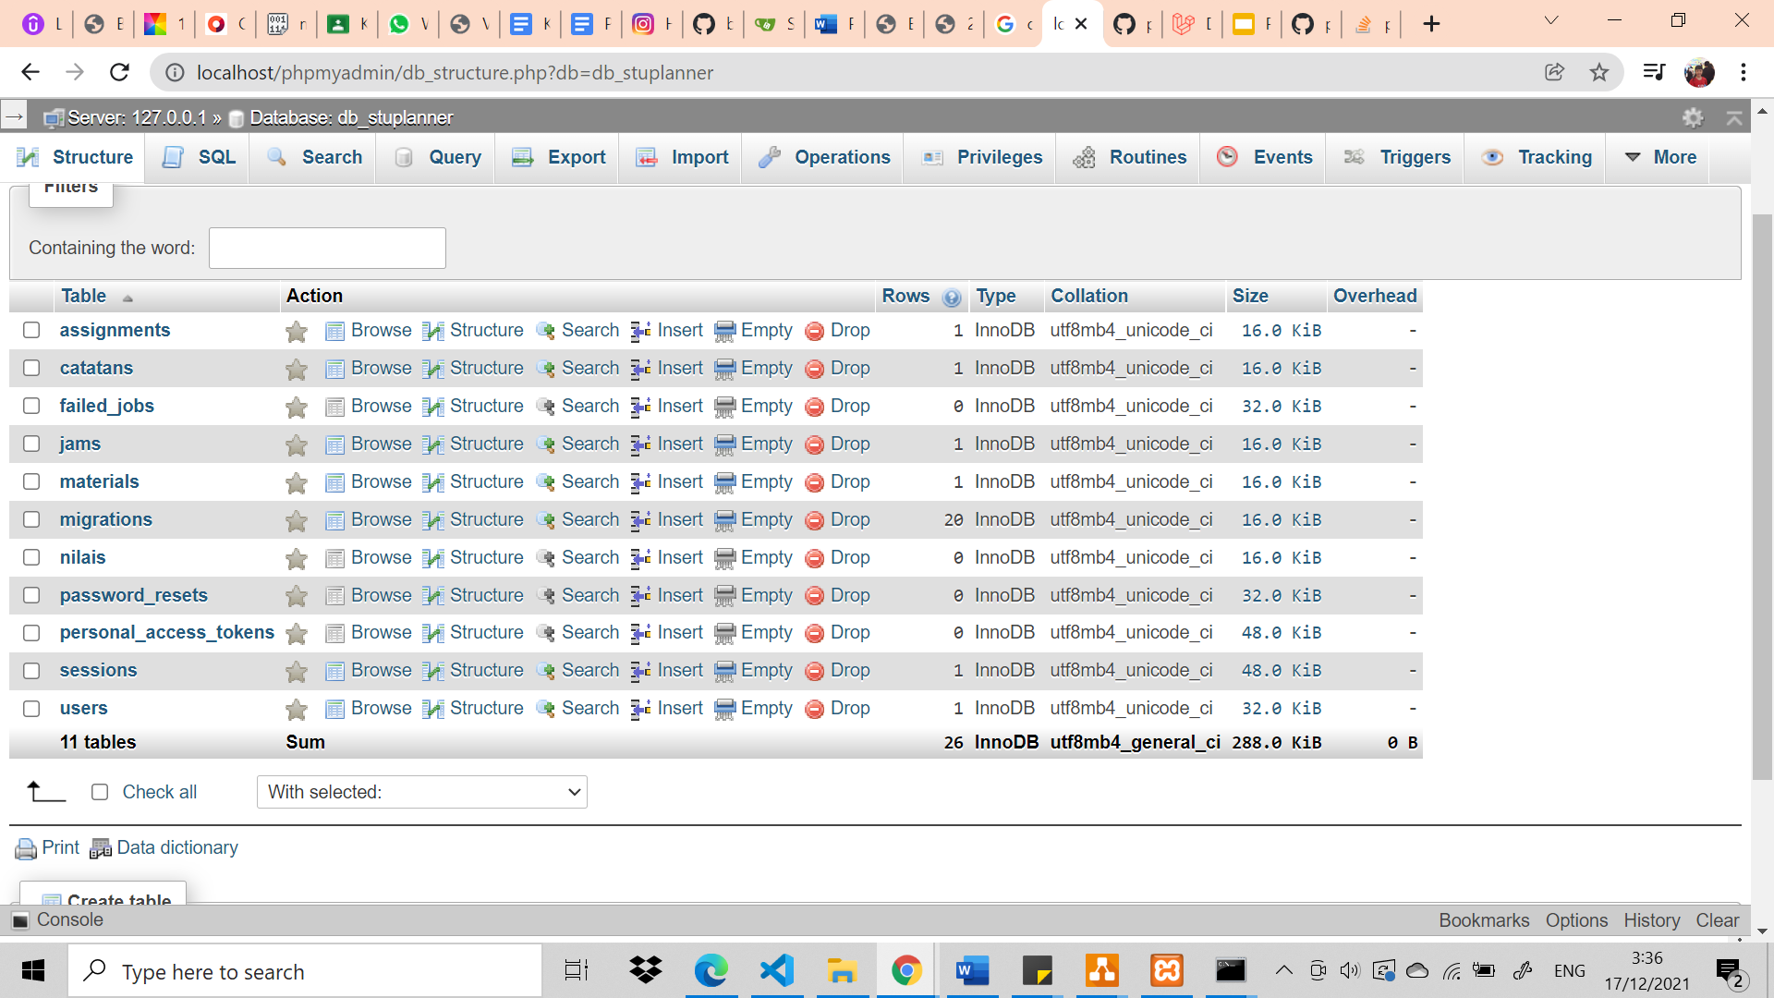

* Tabel Assignment

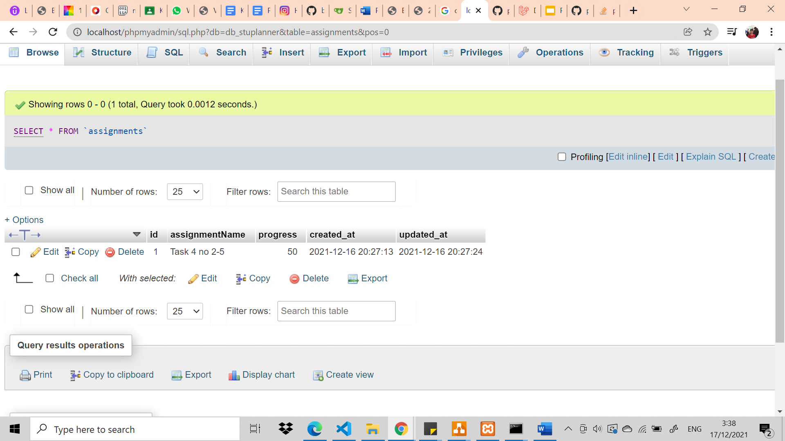

* Tabel Catatan

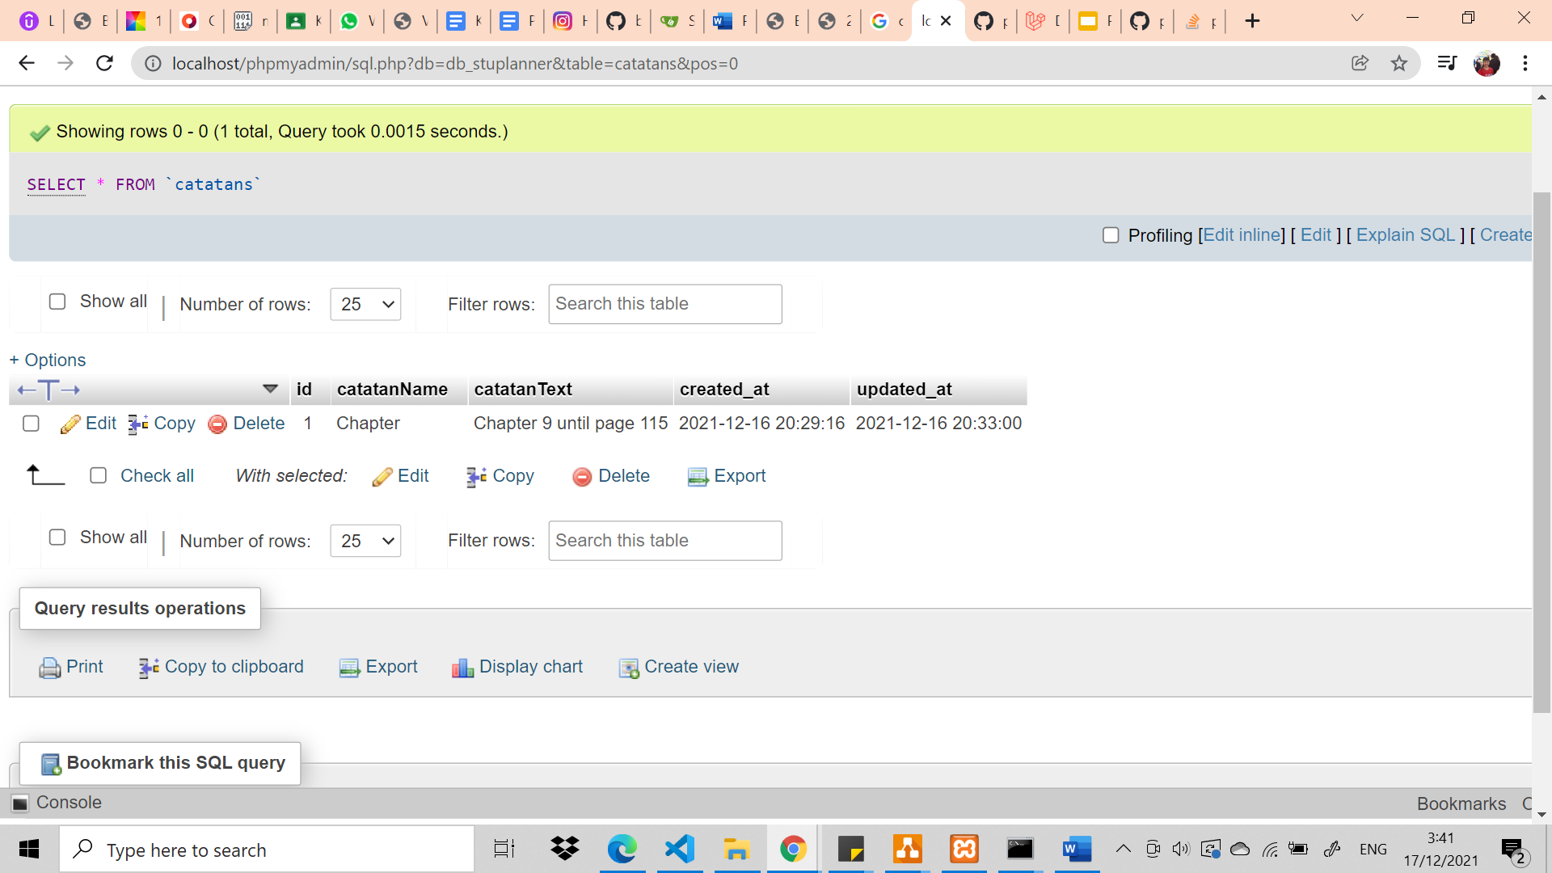

* Tabel Jam

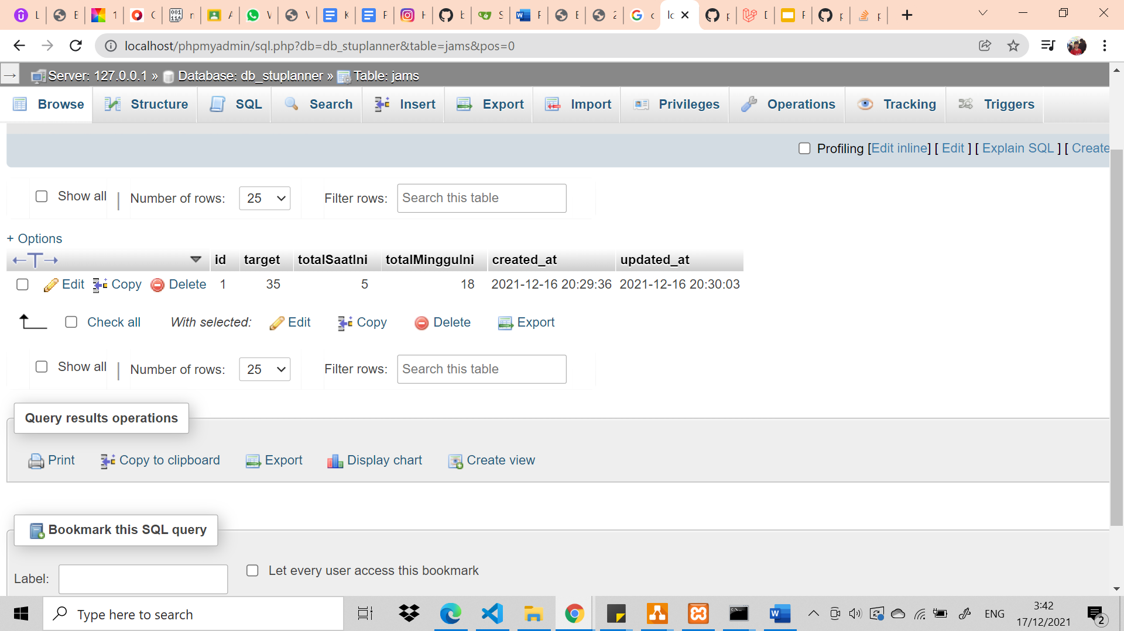

* Tabel Material

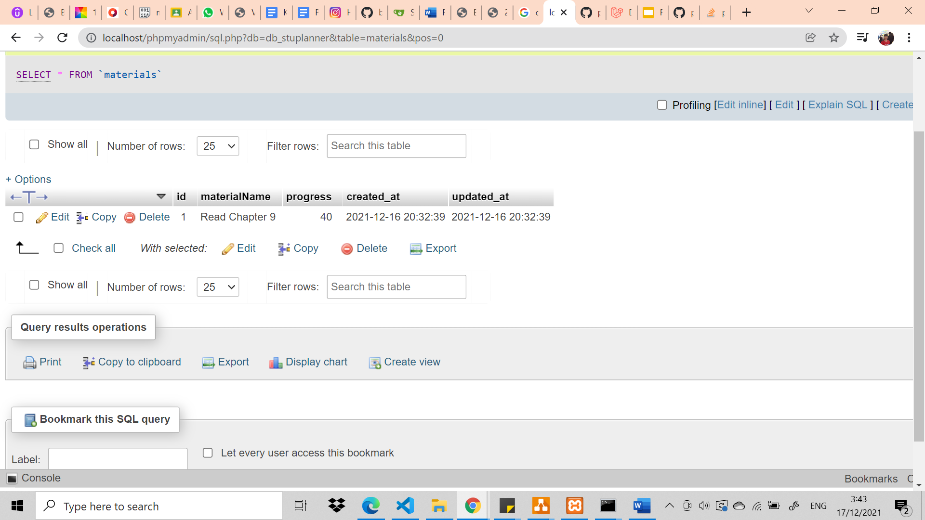

* Tabel Nilai